附件2：
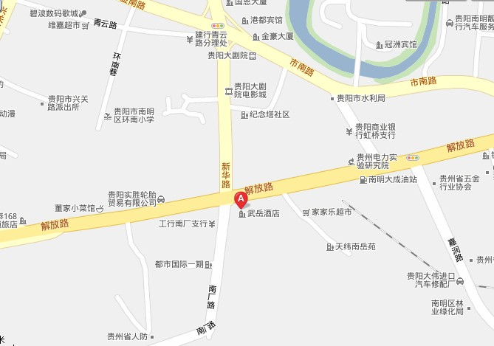

地址：贵州省贵阳市南明区南厂路1号
交通：距市中心1公里，车程3分钟；距火车站1公里，车程3分钟；距飞机场12公里，车程25分钟；距展览中心2公里，车程6分钟；
公交：4路 38路 9路 8路 72路 67路 66路 64路 63路 42路 37路 35路 26路 241路 23路 204路 12路 10路

